# 项目六、企业融合组网项目实战

## 学习目标：

### 知识目标：

1. 了解基本企业广域网和分支网络的组成架构
2. 使用对应的技术合理满足网络部署需求

### 能力目标：

1. 掌握路由技术的配置操作
2. 掌握广域网接入技术的配置操作

### 思政目标：

1.培养学生勇于动手实践的能力。

2.培养学生养成良好的职业素养。

## 项目需求背景：

HY 公司在武汉总部建有一个数据中心，对公司内部业务和互联网业务提供服务支撑。数据中心规划两个广域网出口，一个出口接入互联网，用于互联网的用户访问数据中心的对外服务器；另一个出口通过专线对接深圳分公司，使分公司可以访问到数据中心的对内服务器。现要求设计与规划网络结构，并通过配置来实现上述需求。

## 项目任务分解：

### 任务 6.1 项目需求分析

1. 根据项目背景，数据中心使用三层交换机作为核心设备，对接各个功能区域的服务器。同时上连两台路由器作为广域网出口。其中一台路由器对接互联网，另一台路由器对接专线到深圳分公司。
2. 为了安全起见，专线上的 PPP 协议需要配置双向 Chap 认证。
3. 根据项目要求，数据中心与深圳分公司通过专线实现内网互通，需要规划路由协议把数据中心和深圳分公司两端的路由分别传递到对端。而且考虑到分开管理，以及后续可能还有更多分公司接入到数据中心，需要对路由协议进行分区域设计。这里考虑使用 OSPF 协议，规划广域网为骨干区域，数据中心内网和深圳分公司内网各自为一个非骨干区域。
4. 接入互联网的路由器需要配置缺省路由，并引入到 OSPF，使数据中心内部有去往公网的路由。
5. 接入互联网的路由器需要配置 NAT 来访问公网，并且需要配置 NAT Server 使互联网上的用户能够访问到数据中心的对外服务器的 HTTP 服务。
6. IP 地址规划部分，按照常规思路，分别给对内服务器和对外服务器分配一个 C 类网段进行地址规划并划分 VLAN。核心交换机作为网关，规划 IP 地址的主机位为 254。深圳分公司在路由器上部署 DHCP 服务来为客户端动态分配一个 C 类 IP 地址段。

项目需求分析

### 任务 6.2 绘制项目拓扑图

根据需求分析，绘制项目拓扑图。在实施真实项目时，也建议先用模拟器搭建拓扑，并通过配置来验证项目方案的效果。结合上述需求分析，拓扑图绘制如图 6.1。

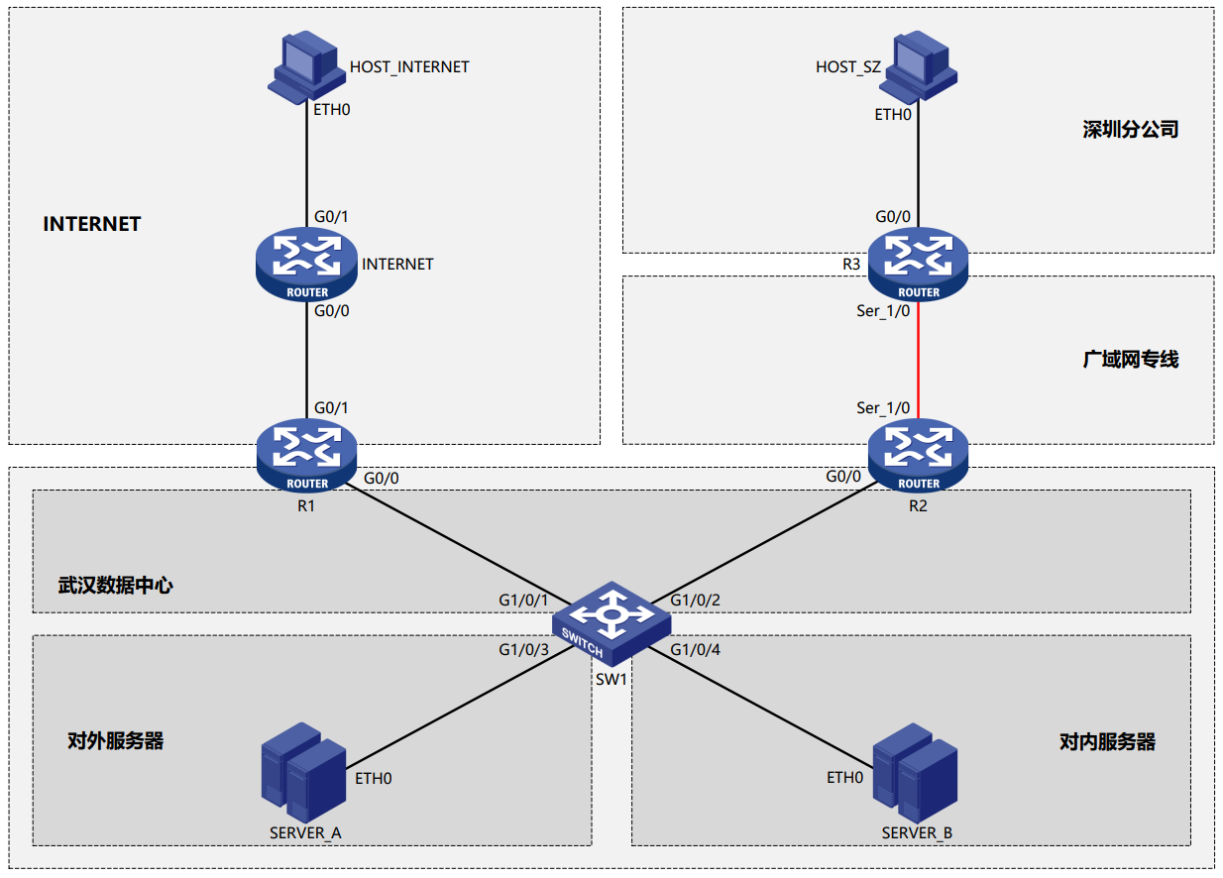

图 6.1 项目拓扑图



图中 Server A 与 Server B 仅用于模拟实验效果，真实项目场景中服务器数量会比较多。另外 INTERNET 和Host_Internet 仅用于模拟互联网的相关设备和终端，方便验证效果，实际项目中并不需要配置。

绘制项目拓扑图

### 任务 6.3 项目配置步骤梳理

在设备按照拓扑图安装上架，并把线缆连接完毕后，就需要来配置设备的各项功能了。根据前面的分析，梳理出配置步骤如下：

1. 按照项目环境表的规划，配置各服务器，终端和设备的 IP 地址。本项目配置中使用路由器来模拟终端和服务器，所以通过配置缺省路由来模拟网关配置。在 R3 上配置 DHCP 服务，为 Host_SZ 分配 IP 地址。
2. 在 R2 和 R3 上配置 PPP 的双向 Chap 认证，来保障分支机构之间的互连安全性。
3. 按照区域规划，配置 OSPF。其中 SW1 与 R1、R2 之间的链路发布到区域 1，R1 和 R2 之间的专线链路发布到区域 0，R2 和 R3 之间的链路发布到区域 2。并配置业务接口为静默接口，防止 OSPF 协议报文冲击业务网段。
4. 在 R1 上配置缺省路由，并引入到 OSPF，使数据中心内部三层设备都能学习到缺省路由。
5. 在 R1 上配置 Easy IP，只允许对外服务器访问互联网。并配置 NAT Server 映射 80 端口到对外服务器。

项目配置步骤梳理

### 任务 6.4 编写项目环境表

根据上述分析，编制项目环境表，表中需要详细列出各设备的接口连接，VLAN 划分以及 IP 地址等信息。本项目环境表规划见表 6.1：

表 6.1 项目环境表

|  |  |  |  |  |
| --- | --- | --- | --- | --- |
| 设备 | 接口 | VLAN | IP 地址 | 网关 |
| SW1 | G1/0/3 | 10 | 192.168.0.254/24 | / |
| SW1 | G1/0/4 | 20 | 192.168.1.254/24 | / |
| SW1 | G1/0/1 | 111 | 10.0.0.6/30 | / |
| SW1 | G1/0/2 | 211 | 10.0.0.10/30 | / |
| SW1 | Loopback0 | / | 11.11.11.11/32 | / |
| R1 | G0/0 | / | 10.0.0.4/30 |  |
| R1 | G0/1 | / | 100.0.0.2/30 |  |
| R1 | Loopback0 | / | 1.1.1.1/32 |  |
| R2 | G0/0 | / | 10.0.0.9/30 |  |
| R2 | S1/0 | / | 10.0.0.2/30 |  |
| R2 | Loopback0 | / | 2.2.2.2/32 |  |
| R3 | G0/0 | / | 192.168.2.254/24 |  |
| R3 | S1/0 | / | 10.0.0.1/30 |  |
| R3 | Loopback0 | / | 3.3.3.3/32 |  |
| INTERNET | G0/0 | / | 100.0.0.1/30 |  |
| INTERNET | G0/1 | / | 200.0.0.1/30 |  |
| Host_INTERNET | 网卡 | / | 200.0.0.2/30 | 200.0.0.1 |
| Server_A | 网卡 | 10 | 192.168.0.1/24 | 192.168.0.254 |
| Server_B | 网卡 | 20 | 192.168.1.1/24 | 192.168.1.254 |
| Host_SZ | 网卡 | / | DHCP | DHCP |